Бібліотека Університету «Україна»
Віртуальна виставка : «Нові надходження»
Спеціальності : «Інженерія програмного забезпечення», «Комп ̓ ютерна інженерія», «Комп ̓ ютерні науки»
2019/2020 н. р.
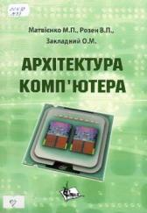 | 004.38  Матвієнко М. П. Архітектура комп’ютера : навч. посіб. / М. П. Матвієнко, В. П. Розен, О. М. Закладний. – Київ : Ліра-К, 2016. – 264 с. – ISBN 978-966-2609-25-7.  10 прим.
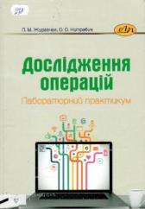 | 519.8  Журавчак П. М. Дослідження операцій. Лабораторний практикум : навч. посіб. / Л. М. Журавчак, О. О. Нитребич . – Львів : Вид-во Львів. політехніки, 2016. – 112 с. – ISBN 978-966-941-003-0.  1 прим.
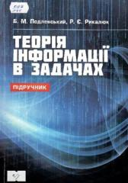 | 519.7  Подлевський Б. М. Теорія інформації в задачах : підруч. /  Б. М. Подлевський, Р. Є. Рикалюк. – Київ : Центр учб. літ., 2019. – ISBN 978-617-673-660-8.  1 прим.
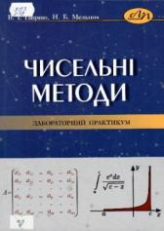 | 517.3  Гавриш В. І. Чисельні методи. Лабораторний практикум : навч. посіб. / В. І. Гавриш, Н. Б. Мельник . – Львів : Вид-во Львів. політехніки, 2018. – 136 с. – ISBN 978-966-941-252-2.  1 прим.
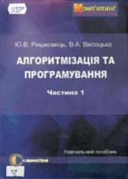 | 004.421  Ришковець Ю. В. Алгоритмізація та програмування : навч. посіб. / Ю. В. Ришковець, В. А. Висоцька. – Львів : Новий світ – 2000, 2020. – Ч.1. – 337 с. – ISBN 978-617-7519-18-7.  1 прим.
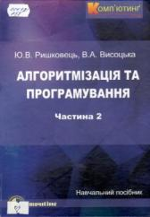 | 004.421  Ришковець Ю. В. Алгоритмізація та програмування : навч. посіб. / Ю. В. Ришковець, В. А. Висоцька. – Львів : Новий світ – 2000, 2020. – Ч.2. – 314 с. – ISBN 978-617-7519-17-0.  1 прим.
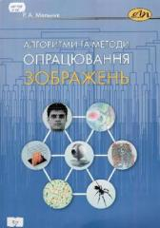 | 681.322  Мельник Р. А. Алгоритми та методи опрацювання зображень : навч. посіб. / Р. А. Мельник. – Львів : Вид-во Львів. політехніки, 2017. – 220 с. – ISBN 978-966-941-025-2.  1 прим.
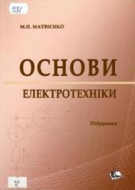 | 517.1  Матвієнко М. П. Основи електротехніки : підруч. /  М. П. Матвієнко. – Київ : Ліра-К, 2019. – 228 с. – ISBN 978-617-7320-39-4.  1 прим.
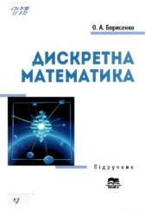 | 621.3.037.37  Борисенко О. А. Дискретна математика : підруч. /  О. А. Борисенко. – Суми : Унів. кн., 2019. – 255 с. – ISBN 978-966-680-376-7.  1 прим.
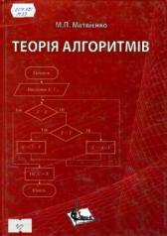 | 004.421  Матвієнко М. П. Теорія алгоритмів : навч. посіб. /  М. П. Матвієнко. – Київ : Ліра-К, 2014. – 340 с. – ISBN 978-966-2609-34-9.  1 прим.
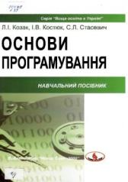 | 004.42  Козак Л. І. Основи програмування : навч. посіб. /  Л. І. Козак, І. В. Костюк, С. Л. Стасевич. – Львів : Новий світ – 2000, 2019. – 326 с. – ISBN 978-966-418-159-1.  1 прим.
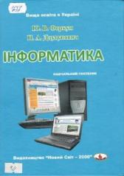 | 004.9  Форкун Ю. В. Інформатика : навч. посіб. / Ю. В. Форкун,  Н. А. Длугунович. – Львів : Новий світ – 2000, 2019. – 464 с. – ISBN 978-966-418-189-8.  10 прим.
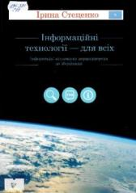 | 621.391  Стеценко І. Інформаційні технології для всіх. Інформація : від пошуку першоджерела до зберігання : посіб. / Ірина Стеценко. – Вид-во О. Філюк, 2018. – 242 с. – ISBN 978-966-373-810-9.  10 прим.
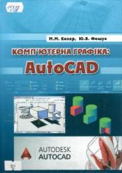 | 004.92  Козяр М. М. Комп ̓ ютерна графіка : AutoCAD : навч. посіб. / М. М. Козяр, Ю. В. Фещук. – Херсон : Вид-во  Д. С. Грінь, 2018. – 304 с. – ISBN 978-966-930-007-2.  1 прим.
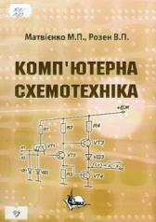 | 517.1  Матвієнко М. П. Комп’ютерна схемотехніка : навч. посіб. /  М. П. Матвієнко, В. П. Розен. – Київ : Ліра-К, 2016. – 192 с. – ISBN 978-966-2609-14-1.  10 прим.
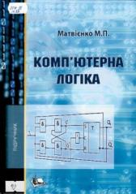 | 004.38  Матвієнко М. П. Комп’ютерна логіка : підруч. /  М. П. Матвієнко. – Київ : Ліра-К, 2019. – 324 с. – ISBN 978-617-7320-89-9.  1 прим.
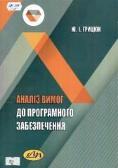 | 681.322  Грицюк Ю. І. Аналіз вимог до програмного забезпечення : навч. посіб. / Ю. І. Грицюк. – Львів : Вид-во Львів. політехніки, 2018. – 456 с. – ISBN 978-966-941-167-9.  1 прим.
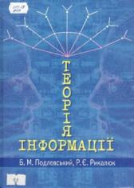 | 004.02  Подлевський Б. М. Теорія інформації : підруч. /  Б. М. Подлевський, Р. Є. Рикалюк. – Львів : ЛНУ ім. І. Франка, 2019. – 342 с. – ISBN 978-617-10-0294-4.  1 прим.
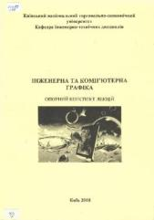 | 004.92  Савченко Т. В. Інженерна та комп’ютерна графіка : навч.-метод. вид. / Т. В. Савченко. – Київ : КНТЕУ, 2018. – 130 с.  1 прим.
061.22:80

Мазур О. В. Як написати наукову роботу : від реферату до дисертації : навч. посіб. / О. В. Мазур, О. В. Подвойська,
С. В. Радецька. – Херсон : ОЛДІ-ПЛЮС, 2018. – 176 с. – ISBN 978-966-289-220-8.

1 прим.
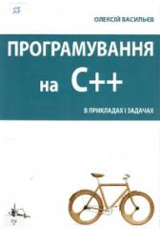 | 004  Васильєв О. Програмування на С++ в прикладах і задачах : навч. посіб. / Олексій Васильєв. – Київ : Ліра-К, 2019. – 382 с. – ISBN 978-617-7507-41-2.  1 прим.
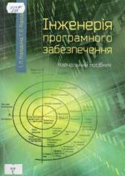 | 004.41  Бородкіна І. Л. Інженерія програмного забезпечення : навч. посіб. / І. Л. Бородкіна, Г. О. Бородкін. – Київ : Центр учб. літ., 2019. – 204 с. – ISBN 978-611-01-1232-1.  1 прим.
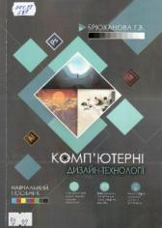 | 004.92  Брюханова Г. В. Комп’ютерні дизайн-технології : навч. посіб. / Г. В. Брюханова. – Київ : Центр учб. літ., 2019. – 180 с. – ISBN 978-617-673-813-8.  1 прим.
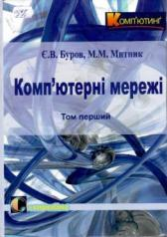 | 004.7  Буров Є. В. Комп’ютерні мережі : підруч. / Є. В. Буров,  М. М. Митник. – Львів : Магнолія – 2006, 2019. – Т. 1. – 334 с. – ISBN 978-617-574-121-4.  1 прим. – дарунок
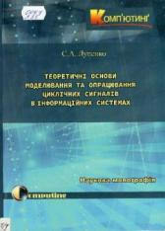 | 004.4  Лупенко С. А. Теоретичні основи моделювання та опрацювання циклічних сигналів в інформаційних системах : наукова монографія / С. А. Лупенко. – Львів : Магнолія – 2006, 2018. – 344 с. – ISBN 978-617-574-108-5.  1 прим. – дарунок
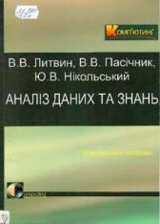 | 32.970  Литвин В. В. Аналіз даних та знань : навч. посіб. /  В. В. Литвин, В. В. Пасічник, Ю. В. Нікольський. – Львів : Магнолія − 2006, 2018. – 276 с.  1 прим. – дарунок
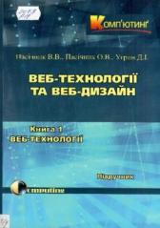 | 004.7  Пасічник В. В. Веб-технології та веб-дизайн : підруч. /  В. В. Пасічник, О. В. Пасічник, Д. І. Угрин. – Львів : Магнолія – 2006, 2018. – 336 с. – ISBN 978-617-574-093-4.  1 прим. – дарунок
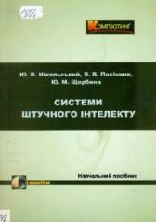 | 004.8  Нікольський Ю. В. Системи штучного інтелекту : навч. посіб. / Ю. В. Нікольський, В. В. Пасічник, Ю. М. Щербина. – Львів : Магнолія – 2006, 2018. – 279 с. – ISBN 978-617-57-  40-11-4.  1 прим. – дарунок
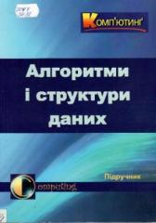 | 004.4  Шаховська Н. Б. Алгоритми і структури даних : посіб. / Н. Б. Шаховська, Р. О. Голощук. – Львів : Магнолія – 2006, 2019. – 214 с. – ISBN 978-966-2025-95-8.  1 прим. – дарунок
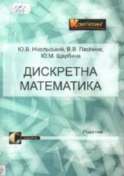 | 519.1  Нікольський Ю. В. Дискретна математика : підруч. /  Ю. В. Нікольський, В. В. Пасічник, Ю. М. Щербина. – Львів : Магнолія – 2006, 2018. – 432 с. – ISBN 978-966-2025-76-7.  1 прим. – дарунок
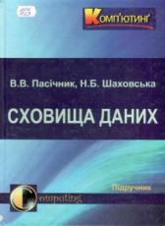 | 004  Пасічник В. В. Сховища даних : підруч. / В. В. Пасічник,  Н. Б. Шаховська. – Львів : Магнолія – 2006, 2018. – 492 с. – ISBN 978-966-2025-18-7.  1 прим. − дарунок
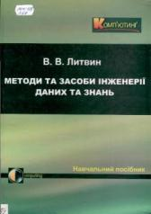 | 004.415  Литвин В. В. Методи та засоби інженерії даних та знань : навч. посіб. / В. В. Литвин. – Львів : Магнолія – 2006, 2018. − 239 с. – ISBN 978-617-574-044-6.  1 прим. − дарунок
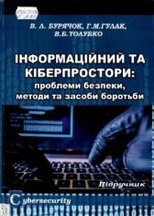 | 004.7.056  Бурячок В. Л. Інформаційний та кіберпростори: проблеми безпеки, методи та засоби боротьби : підруч. / В. Л. Бурячок,  Г. М. Гулак, В. Б. Толубко. – Львів : Магнолія – 2006, 2018. − 449 с. – ISBN 978-617-574-127-6.  1 прим. − дарунок
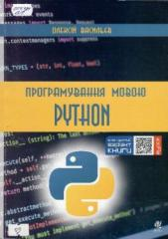 | 004.424  Васильєв О. Програмування мовою Python : навч. вид. / Олексій Васильєв. – Тернопіль : Богдан, 2018. – 504 с. : іл. – ISBN 978-966-10-5611-3.  1 прим.
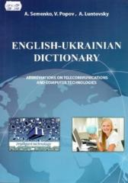 | 004:621  Semenko A. English-Ukrainian dictionary: abbreviations on telecommunications and computer technologies / by A. Semenko,  V. Popov, A. Luntovsky. – Kyiv : University «Ukraine», 2019. –  496 p. – ISBN 978-966-388-581-0.  10 прим.
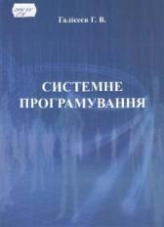 | 004.45  Галісеєв Г. В. Системне програмування : навч. посіб. /  Г. В. Галісеєв. – Київ : Ун-т «Україна», 2019. – 113 с. – ISBN 978-966-388-576-6.  10 прим.
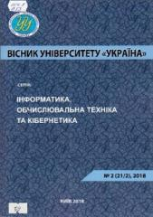 | 004.9  Інформатика, обчислювальна техніка та кібернетика : вісник Ун-ту «Україна» / за ред. П. М. Таланчука. – Київ : Ун-т «Україна», 2018. – 236 с.  2 прим.
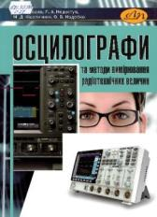 | 621.317.755  Бобало Ю. Я. Осцилографи та методи вимірювання радіотехнічних величин : навч. посіб. / Ю. Я. Бобало [та ін.]. – Львів : Вид-во Львів. політехніки, 2014. – 88 с. – ISBN 978-617-607-550-9.  1 прим.
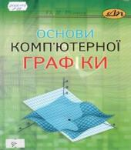 | 004.9:007  Різник О. Я. Основи комп ̓ ютерної графіки : курс лекцій / О. Я. Різник. – Львів : Вид-во Львів. політехніки, 2012. – 220 с. – ISBN 978-617-607-351-2.  1 прим.
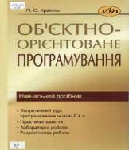 | 004.415.2  Кравець П. О. Об ̓єктно-орієнтоване програмування : навч. посіб. / П. О. Кравець. – Львів : Вид-во Львів. політехніки, 2012. – 624 с. – ISBN 978-617-607-264-5.  1 прим.

Укл.: Новосьолова Н. В.
бібліограф.

Бібліотека Університету «Україна»
Віртуальна виставка : «Нові надходження»
Спеціальності : «Інженерія програмного забезпечення», «Комп ̓ ютерна інженерія», «Комп ̓ ютерні науки»
2019/2020 н. р.
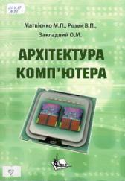 | 004.38  Архітектура комп’ютера : навч. посіб. / М. П. Матвієнко, В. П. Розен [та ін.]. – Київ : Ліра-К, 2016. – 264 с. – ISBN 978-966-2609-25-7.  10 прим.
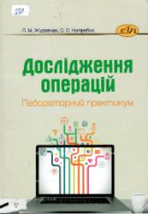 | 519.8  Дослідження операцій. Лабораторний практикум : навч. посіб. / Л. М. Журавчак, О. О. Нитребич . – Львів : Вид-во Львів. політехніки, 2016. – 112 с. – ISBN 978-966-941-003-0.  1 прим.
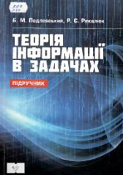 | 519.7  Теорія інформації в задачах : підруч. / Б. М. Подлевський, Р. Є. Рикалюк. – Київ : Центр учб. літ., 2019. – ISBN 978-617-673-660-8.  1 прим.
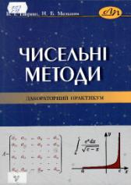 | 517.3  Чисельні методи. Лабораторний практикум : навч. посіб. / В. І. Гавриш, Н. Б. Мельник . – Львів : Вид-во Львів. політехніки, 2018. – 136 с. – ISBN 978-966-941-252-2.  1 прим.
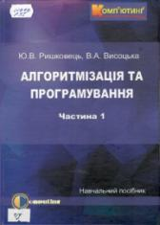 | 004.421  Алгоритмізація та програмування : навч. посіб. / Ю. В. Ришковець, В. А. Висоцька. – Львів : Новий світ – 2000, 2020. – Ч.1. – 337 с. – ISBN 978-617-7519-18-7.  1 прим.
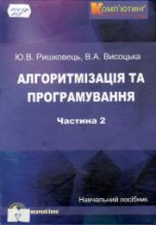 | 004.421  Алгоритмізація та програмування : навч. посіб. / Ю. В. Ришковець, В. А. Висоцька. – Львів : Новий світ – 2000, 2020. – Ч.2. – 314 с. – ISBN 978-617-7519-17-0.  1 прим.
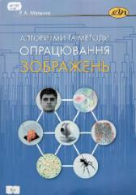 | 681.322  Алгоритми та методи опрацювання зображень : навч. посіб. / Р. А. Мельник. – Львів : Вид-во Львів. політехніки, 2017. – 220 с. – ISBN 978-966-941-025-2.  1 прим.
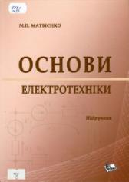 | 517.1  Основи електротехніки : підруч. / М. П. Матвієнко. – Київ : Ліра-К, 2019. – 228 с. – ISBN 978-617-7320-39-4.  1 прим.
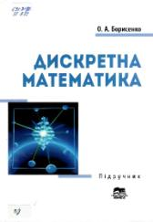 | 621.3.037.37  Дискретна математика : підруч. / О. А. Борисенко. – Суми : Унів. кн., 2019. – 255 с. – ISBN 978-966-680-376-7.  1 прим.
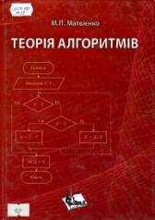 | 004.421  Теорія алгоритмів : навч. посіб. / М. П. Матвієнко. – Київ : Ліра-К, 2014. – 340 с. – ISBN 978-966-2609-34-9.  1 прим.
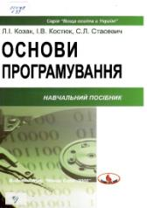 | 004.42  Основи програмування : навч. посіб. / Л. І. Козак, І. В. Костюк [та ін.]. – Львів : Новий світ – 2000, 2019. – 326 с. – ISBN 978-966-418-159-1.  1 прим.
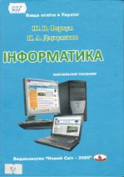 | 004.9  Інформатика : навч. посіб. / Ю. В. Форкун, Н. А. Длугунович. – Львів : Новий світ – 2000, 2019. – 464 с. – ISBN 978-966-418-189-8.  10 прим.
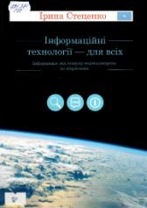 | 621.391  Інформаційні технології для всіх. Інформація : від пошуку першоджерела до зберігання : посіб. / Ірина Стеценко. – Вид-во О. Філюк, 2018. – 242 с. – ISBN 978-966-373-810-9.  10 прим.
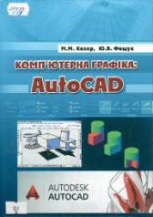 | 004.92  Комп ̓ ютерна графіка : AutoCAD : навч. посіб. / М. М. Козяр, Ю. В. Фещук. – Херсон : Вид-во Д. С. Грінь, 2018. – 304 с. – ISBN 978-966-930-007-2.  1 прим.
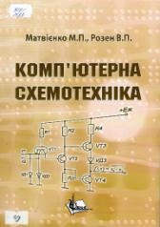 | 517.1  Комп’ютерна схемотехніка : навч. посіб. / М. П. Матвієнко, В. П. Розен. – Київ : Ліра-К, 2016. – 192 с. – ISBN 978-966-2609-14-1.  10 прим.
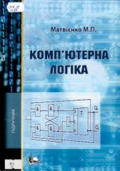 | 004.38  Комп’ютерна логіка : підруч. / М. П. Матвієнко. – Київ : Ліра-К, 2019. – 324 с. – ISBN 978-617-7320-89-9.  1 прим.
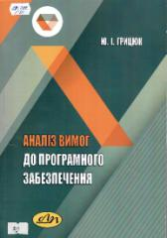 | 681.322  Аналіз вимог до програмного забезпечення : навч. посіб. / Ю. І. Грицюк. – Львів : Вид-во Львів. політехніки, 2018. – 456 с. – ISBN 978-966-941-167-9.  1 прим.
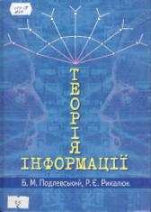 | 004.02  Теорія інформації : підруч. / Б. М. Подлевський, Р. Є. Рикалюк. – Львів : ЛНУ ім. І. Франка, 2019. – 342 с. – ISBN 978-617-10-0294-4.  1 прим.
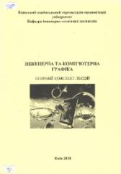 | 004.92  Інженерна та комп’ютерна графіка : навч.-метод. вид. / Т. В. Савченко. – Київ : КНТЕУ, 2018. – 130 с.  1 прим.
061.22:80

Як написати наукову роботу : від реферату до дисертації : навч. посіб. / О. В. Мазур, О. В. Подвойська [та ін.]. – Херсон : ОЛДІ-ПЛЮС, 2018. – 176 с. – ISBN 978-966-289-220-8.

1 прим.
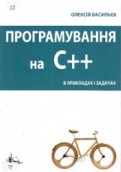 | 004  Програмування на С++ в прикладах і задачах : навч. посіб. / Олексій Васильєв. – Київ : Ліра-К, 2019. – 382 с. – ISBN 978-617-7507-41-2.  1 прим.
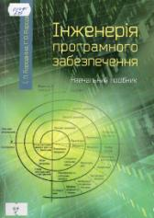 | 004.41  Інженерія програмного забезпечення : навч. посіб. / І. Л. Бородкіна, Г. О. Бородкін. – Київ : Центр учб. літ., 2019. – 204 с. – ISBN 978-611-01-1232-1.  1 прим.
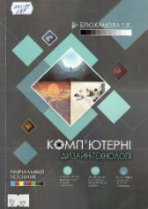 | 004.92  Комп’ютерні дизайн-технології : навч. посіб. / Г. В. Брюханова. – Київ : Центр учб. літ., 2019. – 180 с. – ISBN 978-617-673-813-8.  1 прим.
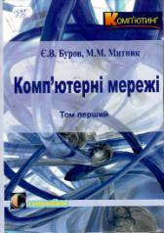 | 004.7  Комп’ютерні мережі : підруч. / Є. В. Буров, М. М. Митник. – Львів : Магнолія – 2006, 2019. – Т. 1. – 334 с. – ISBN 978-617-574-121-4.  1 прим. – дарунок
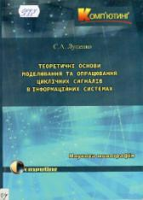 | 004.4  Теоретичні основи моделювання та опрацювання циклічних сигналів в інформаційних системах : наукова монографія / С. А. Луценко. – Львів : Магнолія – 2006, 2018. – 344 с. – ISBN 978-617-574-108-5.  1 прим. – дарунок
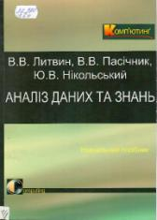 | 32.970  Аналіз даних та знань : навч. посіб. / В. В. Литвин, В. В. Пасічник [та ін.]. – Львів : Магнолія − 2006, 2018. – 276 с.  1 прим. – дарунок
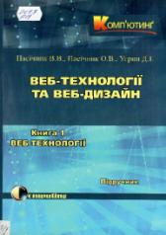 | 004.7  Веб-технології та веб-дизайн : підруч. / В. В. Пасічник, О. В. Пасічник [та ін.]. – Львів : Магнолія – 2006, 2018. – 336 с. – ISBN 978-617-574-093-4.  1 прим. – дарунок
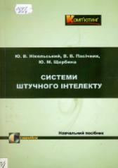 | 004.  Системи штучного інтелекту : навч. посіб. / Ю. В. Нікольський, В. В. Пасічник [та ін.]. – Львів : Магнолія – 2006, 2018. – 279 с. – ISBN 978-617-57-40-11-4.  1 прим. – дарунок
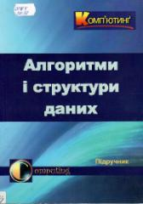 | 004.4  Алгоритми і структури даних : посіб. / Н. Б. Шаховська, Р. О. Голощук. – Львів : Магнолія – 2006, 2019. – 214 с. – ISBN 978-966-2025-95-8.  1 прим. – дарунок
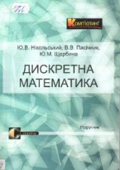 | 519.1  Дискретна математика : підруч. / Ю. В. Нікольський, В. В. Пасічник [та ін.]. – Львів : Магнолія – 2006, 2018. – 432 с. – ISBN 978-966-2025-76-7.  1 прим. – дарунок
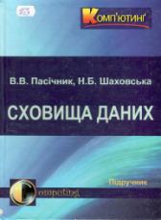 | 004  Сховища даних : підруч. / В. В. Пасічник, Н. Б. Шаховська. – Львів : Магнолія – 2006, 2018. – 492 с. – ISBN 978-966-2025-18-7.  1 прим. − дарунок
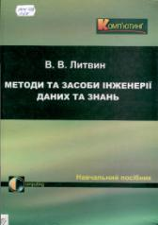 | 004.415  Методи та засоби інженерії даних та знань : навч. посіб. / В. В. Литвин. – Львів : Магнолія – 2006, 2018. − 239 с. – ISBN 978-617-574-044-6.  1 прим. − дарунок
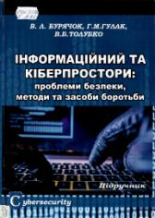 | 004.7.056  Інформаційний та кіберпростори: проблеми безпеки, методи та засоби боротьби : підруч. / В. Л. Бурячок, Г. М. Гулак [та ін.]. – Львів : Магнолія – 2006, 2018. − 449 с. – ISBN 978-617-574-127-6.  1 прим. − дарунок
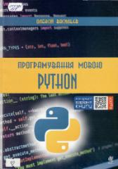 | 004.424  Програмування мовою Python : навч. вид. / Олексій Васильєв. – Тернопіль : Богдан, 2018. – 504 с. : іл. – ISBN 978-966-10-5611-3.  1 прим.
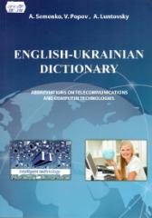 | 004:621  English-Ukrainian dictionary: abbreviations on telecommunications and computer technologies / by A. Semenko, V. Popov, A. Luntovsky. – Kyiv : University «Ukraine», 2019. – 496 p. – ISBN 978-966-388-581-0.  10 прим.
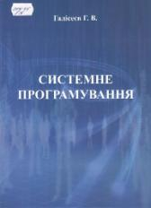 | 004.45  Системне програмування : навч. посіб. / Г. В. Галісеєв. – Київ : Ун-т «Україна», 2019. – 113 с. – ISBN 978-966-388-576-6.  10 прим.
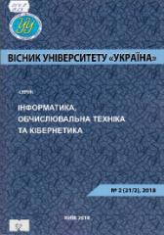 | 004.9  Інформатика, обчислювальна техніка та кібернетика : вісник Ун-ту «Україна» / за ред. П. М. Таланчука. – Київ : Ун-т «Україна», 2018. – 236 с.  2 прим.
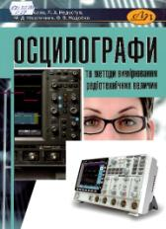 | 621.317.755  Осцилографи та методи вимірювання радіотехнічних величин : навч. посіб. / Ю. Я. Бобало [та ін.]. – Львів : Вид-во Львів. політехніки, 2014. – 88 с. – ISBN 978-617-607-550-9.  1 прим.
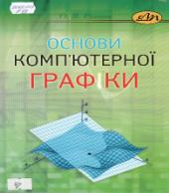 | 004.9:007  Основи комп ̓ ютерної графіки : курс лекцій / О. Я. Різник. – Львів : Вид-во Львів. політехніки, 2012. – 220 с. – ISBN 978-617-607-351-2.  1 прим.
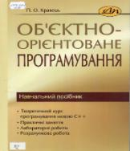 | 004.415.2  Об ̓ єктно-орієнтоване програмування : навч. посіб. / П. О. Кравець. – Львів : Вид-во Львів. політехніки, 2012. – 624 с. – ISBN 978-617-607-264-5.  1 прим.
Укл.: Новосьолова Н. В.
бібліограф.

Бібліотека Університету «Україна»
Віртуальна виставка: «Нові надходження»
для спеціальностей: «Інженерія програмного забезпечення», «Комп’ютерна інженерія», «Комп’ютерні науки»
2018/2019 н. р.
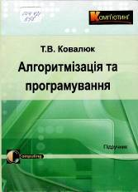 | Ковалюк Т. В. Алгоритмізація та програмування: підручник / Т. В. Ковалюк. – Львів : Магнолія 2006, 2018. –  400 с.  У підручнику розглядаються основні поняття алгоритмізації та властивості алгоритмів, базові алгоритмічні структури, типи алгоритмів, структури даних.  15 прим.
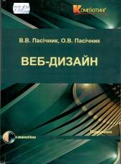 | Пасічник О. В. Веб-дизайн : підручник / О. В. Пасічник,  В. В. Пасічник. – Львів : Магнолія 2006, 2018. – 520 с.  Підручник містить матеріал, необхідний для вивчення основних теоретичних засад, функціональних можливостей та практичного застосування сучасних систем і технологій баз даних, розроблення прикладних засобів та комп’ютерних інформаційних систем різного спрямування на основі реляційних баз даних.  2 прим.
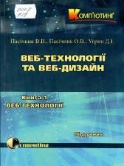 | Пасічник В. В. Веб-технології та веб-дизайн. Кн. 1. Веб-технології : підручник / В. В. Пасічник, О. В. Пасічник,  Д. І. Угрин. – Львів : Магнолія 2006, 2018. – 336 с.  У підручнику розглянуто різні принципи побудови та функціонування веб-сайтів, використання сучасних веб-технологій та мов веб-програмування, будування веб-сторінок із заданими характеристиками й алгоритмами функціонування.  2 прим.
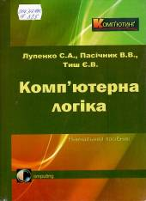 | Лупенко С. А. Комп’ютерна логіка : підручник /  С. А. Лупенко, В. В. Пасічник, Є. В. Тиш. – Львів : Магнолія 2006, 2017. – 354 с.  Даний навчальний посібник присвячено основам логіки функціонування класичних комп’ютерів як детермінованих цифрових автоматів, а саме: у посібнику розглянуто теорію систем числення, форми подання та кодування чисел у комп’ютерах, операції з числами, поданими у формі з фіксованою комою та у формі із плаваючою комою.  15 прим.
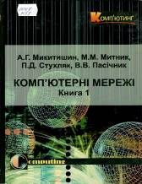 | Микитишин А. Г. Комп’ютерні мережі : навч. посіб.  У 2 кн. Кн. 1. / А. Г. Микитишин, М. М. Митник [та ін.]. – Львів: Магнолія 2006, 2018. – 256 с.  У навчальному посібнику розглянуто технології комп’ютерних мереж, основи та протоколи маршрутизації, основні поняття IP-адресації.  10 прим.
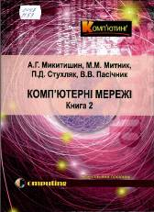 | Микитишин А. Г. Комп’ютерні мережі: навч. посіб.  У 2 кн. Кн. 2. / А. Г. Микитишин, М. М. Митник [та ін.]. – Львів : Магнолія 2006, 2018. – 328 с.  У навчальному посібнику розглянуто налаштування мережевих протоколів, протоколи формування захищених каналів зв’язку, методи і технології заощадження IP-адрес.  10 прим.
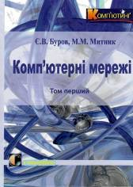 | Буров Є. В. Комп’ютерні мережі: підручник. У 3 т. Т.1. /  Є. В. Буров, М. М. Митник. – Львів : Магнолія 2006, 2018. –  334 с.  Підручник «Комп’ютерні мережі» детально висвітлює головні принципи побудови, використання та адміністрування мережевих комп’ютерних систем. У першій частині наведено базові принципи функціонування мережі, зокрема еталонну модель взаємодії відкритих систем, принципи передавання сигналів у кабельних середовищах передавання.  1 прим.
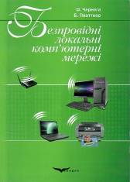 | Чернега В. Безпровідні локальні комп’ютерні мережі : навч. посіб. / В. Чернега, Б. Платтнер. – Київ : Кондор, 2018. – 238 с.  У навчальному посібнику викладено основні теоретичні положення архітектури і технології сучасних безпровідних локальних комп’ютерних мереж стандарту IEEE802.11, а також способи забезпечення їх захисту від несанкціонованого доступу.  1 прим.
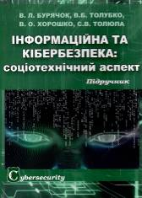 | Бурячок В. Л. Інформаційна та кібербезпека: соціотехнічний аспект : підручник / В. Л. Бурячок [та ін.]. – Львів : Магнолія 2006, 2018. – 320 с.  У підручнику висвітлено головні принципи забезпечення інформаційної та кібернетичної безпеки, розкрито їхню сутність, основний зміст та складові. Значну увагу приділено типовим інцидентам у сфері високих технологій, а також методам і засобам соціального інжинірингу. Докладно розглянуто систему заходів із захисту від соціотехнічних атак.  1 прим.
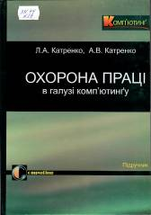 | Катренко Л. А. Охорона праці в галузі комп’ютингу : підручник / Л. А. Катренко, А. В. Катренко. – Львів : Магнолія 2006, 2018. – 544 с.  У підручнику викладені основні поняття охорони праці в галузі комп’ютингу, особлива увага звернута на питання охорони праці в сучасних інформаційних технологіях.  10 прим.
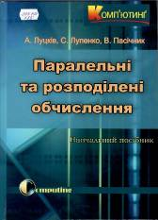 | Луцків А. М. Паралельні та розподілені обчислення : навч. посіб. / А. М. Луцків, С. А. Лупенко, В. В. Пасічник. – Львів : Магнолія 2006, 2019. – 566 с.  Навчальний посібник присвячено питанням розробки векторних та паралельних алгоритмів, дослідженню їх ефективності, створенню векторного, паралельного та розподіленого програмного забезпечення для високопродуктивних комп’ютерних систем.  10 прим.
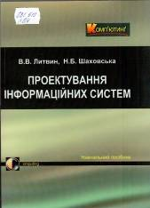 | Литвин В. В. Проектування інформаційних систем : навч. посіб. / В. В. Литвин, Н. Б. Шаховська. – Львів : Магнолія 2006, 2018. – 380 с.  У навчальному посібнику розглядаються структурний і об’єктно-орієнтований підходи до логічного та фізичного проектування інформаційних систем.  10 прим.
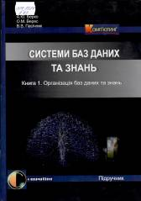 | Берко А. Ю. Системи баз даних та знань. Організація баз даних та знань : підручник. У 2 кн. Кн. 1. / А. Ю. Берко,  О. М. Верес, В. В. Пасічник. – Львів : Магнолія 2006, 2018. –  440 с.  Підручник містить матеріал, необхідний для вивчення основних теоретичних засад, функціональних можливостей та практичного застосування сучасних систем і технологій баз даних, розроблення прикладних засобів та комп’ютерних інформаційних систем різного спрямування на основі реляційних баз даних.  10 прим.
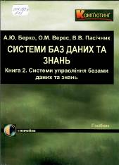 | Берко А. Ю. Системи баз даних та знань. Системи управління базами даних та знань : навч. посіб. У 2 кн. Кн. 2. /  А. Ю. Берко, О. М. Верес, В. В. Пасічник. – Львів : Магнолія 2006, 2018. – 584 с.  Навчальний посібник містить матеріал, необхідний для вивчення основних концепцій, функціональних можливостей та практичного застосування сучасних систем і технологій баз даних, розроблення прикладних засобів та комп’ютерних інформаційних систем різного спрямування на основі реляційних баз даних.  10 прим.
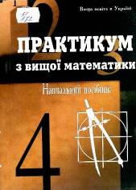 | Лозовий Б. Л. Практикум з вищої математики : навч. посіб. – 3-тє вид., допов. і перероб. / Б. Л. Лозовий, Я. С. Пушак,  О. Є. Шабат. – Львів : Магнолія 2006, 2018. – 285 с.  Книга написана відповідно до програми курсу вищої математики для технічних закладів вищої освіти.  Незважаючи на стислість викладу, матеріал подано послідовно і по можливості доступно. У навчальному посібнику велика увага приділена застосуванню теоретичних положень для розв’язання практичних завдань. До кожного розділу програми подано рішення типових задач, які можуть бути використані як зразки при виконанні студентами самостійних робіт.  10 прим.
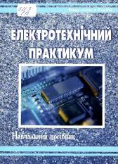 | Гамола О. Є. Електротехнічний практикум : навч. посіб. / О. Є. Гамола [та ін.]. – Львів : Магнолія 2006, 2018. – 194 с.  Навчальний посібник містить текстові задачі, методику розв’язання типових задач та завдання для самостійного опрацювання з усіх розділів електротехніки.  10 прим.
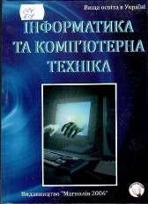 | Бакушевич Я. М. Інформатика та комп’ютерна техніка : навч. посіб. / Я. М. Бакушевич, Ю. Б. Капаціла. – Львів : Магнолія 2006, 2018. – 312 с.  Навчальний посібник висвітлює предмет та основні поняття інформатики, історії створення та розвитку, класифікації і будову комп’ютерів, експлуатаційне обслуговування і програмне забезпечення ЕОМ.  15 прим.
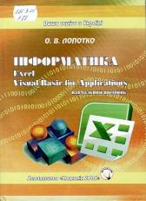 | Лопотко О. В. Інформатика = Excel Visual Basic for Applications: навч. посіб. / О. В. Лопотко. – Львів : Магнолія 2006, 2018. – 246 с.  Посібник спрямований на використання сучасних програмних середовищ Excel та середовища візуального програмування Visual Basic for Application (VBA), інтегрованих у пакет офісних програм Microsoft Office.  15 прим.
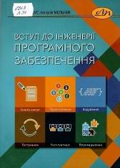 | Левус Є. В. Вступ до інженерії програмного забезпечення: навч. посіб. / Є. В. Левус, Н. Б. Мельник. – Львів : Вид-во Львів. політехніки, 2018. – 248 с.  Посібник містить теоретичні відомості, що стосуються визначення інженерії та життєвого циклу програмного забезпечення, його моделей.  15 прим.
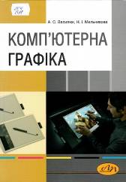 | Василюк А. С. Комп’ютерна графіка : навч. посіб. /  А. С. Василюк, Н. І Мельникова. – Львів : Вид-во Львів. політехніки, 2016. – 308 с.  У навчальному посібнику розглянуто історію виникнення комп’ютерної графіки, засоби введення та виведення графічної інформації, типи комп’ютерної графіки та галузі застосування.  2 прим.
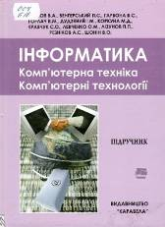 | Баженов В. А. Інформатика. Комп’ютерна техніка. Комп’ютерні технології : підручник / В. А. Баженов [та ін.]. – Київ : Каравела, 2018. – 496 с.  Підручник містить концепції та методи інформатики, реалізовані в сучасному апаратному та програмному забезпеченні комп’ютерів.  1 прим.
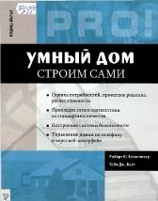 | Элсенпитер Р. К. Умный дом строим сами /  Р. К. Элсенпитер, Т. Дж. Велт. – Москва : КУДИЦ-ОБРАЗ, 2005. – 384 с.  Данная книга написана доступным языком в стиле пособия «для чайников» по компьютерным программам. В ней описывается масса способов, как сделать пребывание в собственном жилище наиболее комфортным и безопасным, начиная с охранных систем и заканчивая сложными системами аудио-, видеораспределения и управления климатом.  1 прим.  Подарунок бібліотеці

Укл.: А. О. Каушан,
гол. фах. бібліотеки університету.
Ред.: Н. П. Колесникова

